Муниципальное казенное образовательное учреждение

дополнительного образования детей «Детско-юношеская спортивная школа»

**Методика**

**развития прыгучести**

**у баскетболистов**

Тренер-преподаватель

по баскетболу

Губин П.В.

Баскетбол – зрелищный и увлекательный вид спорта, в котором можно добиться каких-то высот только при условии постоянных тренировок и усилий. Для успешной игры и достижения хороших результатов спортсмену необходим проработанный навык высоких прыжков, так как зачастую именно высота прыжка в баскетболе становится решающим фактором победы. Увеличить высоту прыжка можно, регулярно выполняя комплекс специальных упражнений, разработанных для баскетболистов.

Развитие прыгучести напрямую зависит от физической подготовки человека. Чем больше ваше тело находится под воздействием упражнений и тренировок, тем ощутимее будет результат. Особое внимание следует уделить голеностопному суставу, так как основная сила при прыжке приходится именно на эту часть тела.  
  
**Цель методики -** увеличение высоты прыжка, сообразно индивидуальным способностям ребенка.

**Задачи:**

- работа над дальнейшим усовершенствованием системы развития прыгучести баскетболистов;

- приобретение теоретических знаний и практического опыта;

- воспитание необходимых моральных и волевых качеств.

**Основные принципы применения методики:**

- непрерывность выполнения данной методики (15 недель)

- единство постепенности и предельности наращивания спортивных нагрузок

- доступность и индивидуализация

**Средства обучения:** скамейки, стулья, лестница, мячи, стойки, секундомер, музыкальный центр и свисток.

Пройдя полный курс (15 недель) данной методики возможно увеличение прыжка на 20-30 см.

Систему необходимо выполнять 3 дня в неделю в определенные дни определенных недель. По нечетным неделям программа выполняется понедельник, среда, пятница. А по четным неделям вторник, среда, четверг, желательно в одно и то же время, лучше всего выполнять программу в 13 - 15 часов дня (пик работы мышц).

В этой системе большое внимание уделяется восстановительным мероприятиям: педагогическим, психологическим, гигиеническим и медико-биологическим.

**План учебно-тренировочного занятия по баскетболу**

**с применением методики по развитию прыгучести**

***1. Вводная часть*** (25 минут).

- Построение

- Постановка задач

- Строевые упражнения

- Разминка: общеразвивающие упражнения в движении, упражнения на

растягивание (статическое, динамическое).

Разминка проходит в движении под современную музыку (Рэп), что дает

хороший эмоциональный подъем и интенсивность выполнения упражнений.

***2. Основная часть*** (105 минут).

- выполнение упражнений на развитие прыгучести (6 основных упражнений)

**1. Прыжки в высоту.**

И.п.: Ноги врозь.

Прыгните строго вверх, на максимальную высоту. Опустившись, присядьте примерно на четверть - это один прыжок (выполнение количество раз по таблице №1).

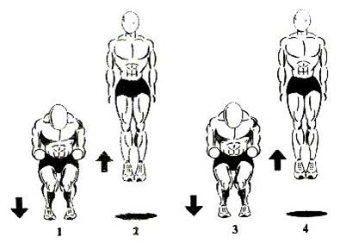

**Примечание:** скорость прыжка при выполнении этого упражнения важней всего. Смысл заключается в более быстром выпрыгивании. Время отталкивания должно равняться долям секунды.

**2. Подъемы на носках**

И.п.: Встаньте одной ногой на возвышенность (10 см) так, чтобы пятка не соприкасалась с полом, а вторая нога согнута под прямым углом назад. Поднимитесь на одной ноге как можно выше, а затем на другой ноге (количество раз по таблице №1). Отдых между подходами 25 - 30 секунд.

**3. Степ-апы**

Поставьте одну ногу на прочное возвышение (стул, скамейка) и толкнитесь опорной ногой вверх. В воздухе смените опорную ногу и повторите то же самое (количество раз по таблице №1).

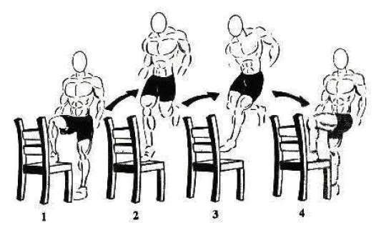

**4. Прыжки на прямых ногах**

И.п.: Ноги врозь.

Совершайте прыжки в высоту на носках, не сгибая ног в коленях. Требуется выпрыгнуть как можно выше. Отдых между подходами 1 минута (согласно таблице №1).

Примечание: скорость прыжка при выполнении этого упражнения важней всего. Смысл заключается в как более быстром выпрыгивании как можно выше. Время, отталкивания должно равняться долям секунды.

**5. Выжигания**

Упражнение названо так, потому что при правильном выполнении в мышцах ног вы будите чувствовать жжение.

**И. п.:** Ноги врозь, стоя в полуприседе.

Поднимитесь на носках и совершайте прыжки в этой позе, не опускаясь на пятки. Основной упор при выполнении делается на скорость, внимательно следите за тем, чтобы не опуститься на пятки (количество раз по таблице).

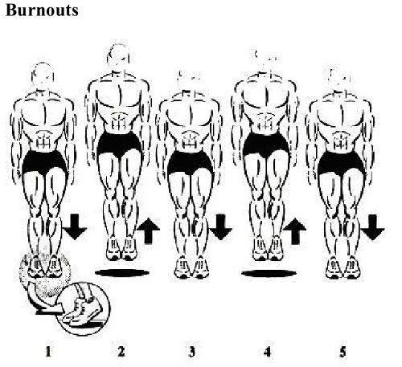

**6. Прыжки в полном приседе**. Упражнение должно нагружать целиком бедро и способствовать увеличению его «взрывной силы». Очень важно выпрыгнуть максимально резко. Это заставит работать мышцы бедра, укрепит их и добавит к прыжку еще 3-5 см за весь курс. Упражнение увеличивает сердечно сосудистую выносливость, скорость на коротких дистанциях и боковую скорость.

**И.п.:** Полуприсед. Бедра должны быть параллельно, а спина прямая, для равновесия, возьмите мяч в руки и вытяните их перед собой, поднять пятки от пола. В этом положении совершать прыжки (пятки не должны касаться пола). Подпрыгните на 10-15 см. Соблюдайте параллельность пола и бедер.

На последний раз (пример: 15 из 15 прыжков) выпрыгните на максимальную высоту (из положения присед).

Это упражнение дает очень большую нагрузку на мышцы и поэтому его нужно выполнять только 1 раз в неделю, по средам. Увеличение частоты выполнения упражнения приведет к риску перегрузки мышц, увеличения времени на восстановление и снижения прыжкового тонуса ног на долгое время. В конце каждого подхода вы должны выпрыгнуть вверх в максимальном, «взрывном» темпе и на максимально возможную высоту (количество раз по таблице №1).

Далее выполняются упражнения на расслабление и восстановление пульса.

Перерыв для отдыха 10 минут.

В конце основной части занятия:

- разучивание элементов баскетбола

- закрепление ранее изученных элементов баскетбола

- двухсторонняя игра в «Стритбол»

***3. Заключительная часть*** (5 минут).

Построение и подведение итогов.

**Достигнутые результаты:**

В результате применения методики развития прыгучести у баскетболистов увеличилась высота прыжка в среднем на 25 см, что влияет на индивидуальные способности игрока и в конечном итоге отражается на результатах игры всей команды в течение всего соревновательного периода.

Таблица №1

**Таблица выполнения специальных упражнений**

**для повышения прыгучести баскетболистов**

|  |  |  |  |  |  |  |
| --- | --- | --- | --- | --- | --- | --- |
| Неделя | Прыжки в высоту | Подъёмы на носках | Степ-апы | Прыжки на прямых  ногах | Выжигания | Прыжки  в полном  приседе |
| 1 | 2x20 | 2x10 | 2x10 | 2x15 | 1x100 | 4x15 |
| 2 | 3x20 | 2x15 | 2x15 | 2x20 | 1x200 | 4x20 |
| 3 | 3x25 | 2x20 | 2x15 | 2x25 | 1x300 | 4x20 |
| 4 | 3x30 | 2x25 | 2x20 | 2x30 | 2x200 | 4x20 |
| 5 | 4x25 | 2x30 | 2x20 | 2x35 | 2x250 | 4x25 |
| 6 | 2x50 | 2x35 | 2x25 | 2x40 | 2x300 | 4x30 |
| 7 | 4x30 | 2x40 | 2x25 | 2x50 | 2x350 | 5x25 |
| 8 | 3x50 | 2x45 | 2x30 | 2x60 | 4x200 | 5x25 |
| 9 | 4x50 | 2x50 | 2x30 | 2x70 | 3x300 | 5x30 |
| 10 | 5x40 | 2x55 | 2x35 | 2x80 | 4x250 | 5x30 |
| 11 | 6x50 | 4x30 | 2x35 | 2x90 | 2x275 | 5x30 |
| 12 | 4x75 | 4x35 | 2x40 | 2x100 | 4x300 | 6x30 |
| 13 | **Полный отдых (программа не выполняется)** | | | | | |
| 14* | 3x30 | 2x30 | 2x20 | 2x30 | 1x250 | 4x20 |
| 15** | 4x100 | 4x50 | 2x50 | 2x100 | 4x400 | 5x50 |

14* - эта неделя сделана для подготовки к последней неделе, поэтому количество выполнений упражнений уменьшено.

15** - последняя неделя максимально нагружает мышцы перед окончательным восстановлением, поэтому количество повторений увеличено и занятия проводятся 4 дня.

**ВАЖНО!** Прыгучесть выйдет на максимальный уровень через 4-7 дней после окончания программы.